2024 MAZDA MX-5 e MX-5 RF
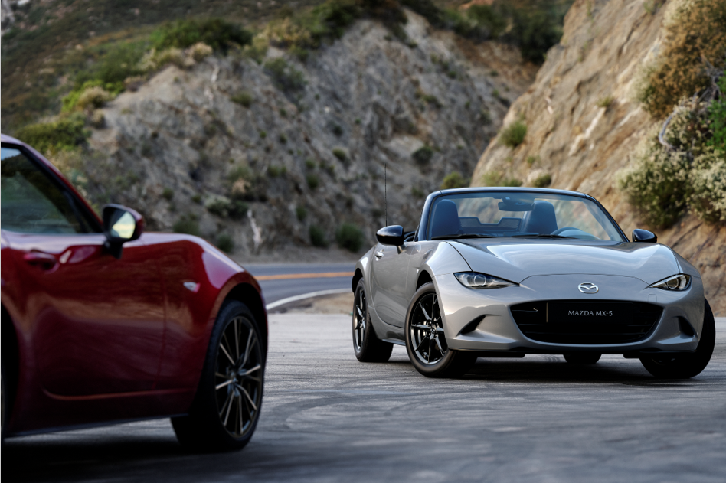

ÍNDICE

1| INTRODUÇÃO: NOVO MODO DE CONDUÇÃO, NOVAS LUZES LED E NOVO DESIGN 3

2| DESIGN EXTERIOR & INTERIOR 5

3| DINÂMICA DE CONDUÇÃO 8

4| CONTEÚDOS E SEGURANÇA 10

5| CARACTERÍSTICAS TÉCNICAS 13

6| VOLUMES DE PRODUÇÃO E DE VENDAS (1989-2023) 17

7| CONTACTOS 18

Nota Importante:
Os conteúdos deste Press Kit sobre a Geração 2024 do Mazda MX-5 / MX-5 RF são específicos do mercado nacional. Resume, à data de publicação, as características da gama em Portugal. Existem, decerto, diferenças de conteúdos face à gama e versões comercializadas noutros mercados.
- INTRODUÇÃO: NOVO MODO DE CONDUÇÃO, NOVAS LUZES LED E NOVO DESIGN
O icónico roadster da Mazda, vencedor do prémio "World Car Design of the Year", evoluiu ao longo dos anos, mas manteve-se sempre fiel à filosofia Jinba Ittai, de criação de uma harmonia perfeita entre o condutor e o automóvel. O MX-5, uma obra-prima intemporal aperfeiçoada pelos artesãos da Mazda ao longo de quatro gerações de feedback dos clientes, celebra o seu 35º aniversário em 2024. Conta com mais de 1,1 milhões de unidades vendidas, numa comunidade de entusiastas que continua a crescer.
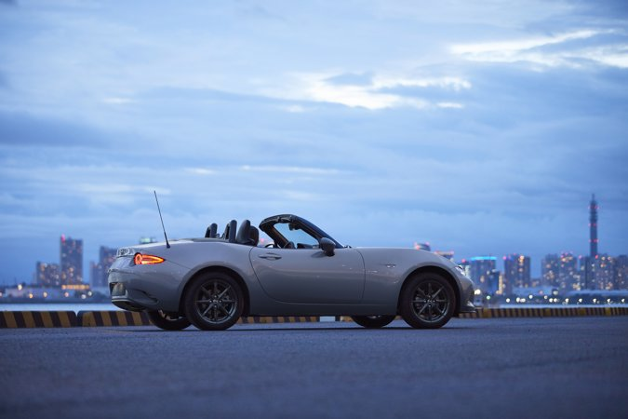
Com o MX-5 2024, a Mazda reforça, ainda mais, o espírito Jinba Ittai ao introduzir o DSC-Track, um novo modo do sistema Dynamic Stability Control (Controlo Dinâmico de Estabilidade) optimizado para condução em circuitos e apenas associado, no caso nacional, ao motor 1.5 Skyactiv-G de 132 cv. O DSC-Track dá prioridade à segurança do condutor, implementando o controlo da sobreviragem em piões perigosos que o condutor não consiga corrigir. O DSC-Track permite que o condutor mantenha o controlo até ao último segundo, só intervindo nas situações limite.
A actual gama apresenta-se, também, com faróis LED mais evoluídos que se combinam na perfeição com as luzes diurnas. As luzes traseiras sofreram revisões subtis passando a recorrer a tecnologia LED, que passa a ser usada em todo o veículo, incluindo os indicadores de mudança de direção.
As alterações exteriores completam-se com a nova cor Aero Grey, em substituição do tom Platinum Quartz, e jantes de liga leve de 16 polegadas de novo desenho, em Black na versão de entrada Prime-Line e em Silver na variante Exclusive-Line e na Edição Especial Kazari.
As melhorias para 2024 também se estendem ao interior, que ganha um ecrã central redesenhado de 8,8 polegadas, com Android Auto™ e Apple Car Play® wireless integrado, um espelho retrovisor sem moldura e bancos em Leganu®, um material semelhante à camurça.
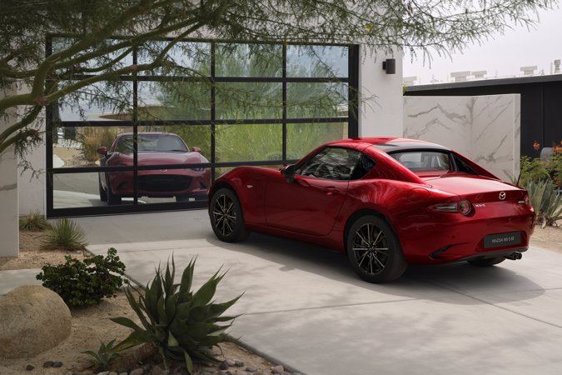
- DESIGN EXTERIOR & INTERIOR
• Nova cor exterior Aero Gray e nova capota de lona bege
• Revestimento dos bancos em Leganu®, um novo material
• Iluminação exterior mais evoluída, nova instrumentação e muito mais

Visualmente, o MX-5 2024 mantém-se fiel ao célebre design Kodo, que lhe garantiu, em 2016, a conquista dos troféus de “World Car Design of the Year” e de “World Car of the Year”. De facto, o MX-5 mantém um estilo enérgico que esbate as fronteiras entre o exterior e o interior e que realça as proporções perfeitamente equilibradas deste roadster de dois lugares.
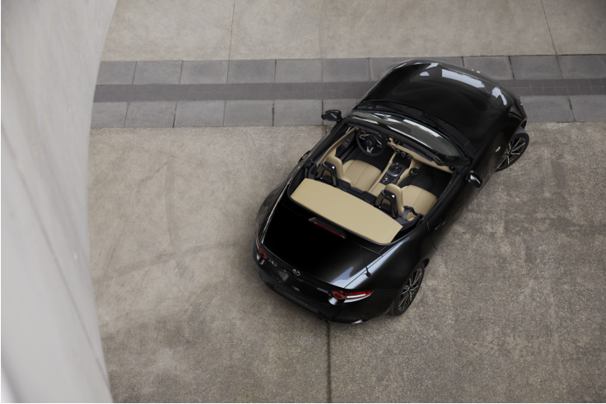

As gamas MX-5 e MX-5 RF passam a contar com a nova cor exterior Aero Gray, em substituição do tom Platinium Quartz. De abertura e fecho fácil, através de um simples movimento do pulso, a capota de lona da Edição Especial MX-5 Kazari é agora em bege, mantendo-se o preto para as restantes variantes.
Em complemento, a versão MX-5 RF (Retractable Fastback) traz um toque especial de destreza ao nível do e design e do conforto. A capota rígida de três peças, de operação totalmente automática, oferece o melhor dos dois mundos dos automóveis desportivos: condução ao ar livre com a segurança e o conforto de um tejadilho fixo. É, também, a capota rígida mais rápida do mercado, com um mecanismo inteligentemente compacto que coloca o MX-5 RF a céu aberto ou outra vez fechado em apenas 13 segundos, um sistema operável a velocidades até aos 10 km/h. Se nos nos níveis de equipamento Prime-Line e Exclusive-Line é integralmente na cor da carroçaria, na Edição Especial MX-5 Kazari tem a secção superior em Preto, para um maior contraste e diferenciação.
No interior, os MX-5 e MX-5 RF 2024 integram um ecrã central maior, de 8,8 polegadas, com Android Auto™ ou Apple Car Play® em modo wireless, podendo, também, ser operado por toques no ecrã. Os telemóveis podem ser ligados através de uma das duas entradas USB-C. O painel de instrumentos, atrás do volante, foi renovado com um ponteiro com um novo formato e um tipo de letra mais claro e fácil de ler, fruto da adopção da laqueragem japonesa, com um verniz preto de maior pigmentação.
O retrovisor interior de escurecimento automático também foi remodelado nos Mazda MX-5 e MX-5 RF 2024. Disponível a partir das versões Exclusive-Line, o formato em trapézio invertido impede-o de refletir qualquer outra coisa que não a visão traseira. Para além disso, o espelho deixa de contar com moldura, tornando-o mais integrado na paisagem. Por fim, o suporte preto do espelho foi minimizado para reduzir a confusão visual e alargar a visão através do pára-brisas, em especial para o passageiro. Acrescentando um toque de glamour, mas mantendo-se, ainda assim, clássico, a consola central é revestida a pele sintética a partir do nível Exclusive-Line.
Outra actualização no interior proporciona um nível mais elevado de conforto dos bancos. Para a secção que está em contacto directo com as costas e a pélvis, a Mazda recorreu a pele sintética de elevada resistência à fricção denominada Leganu®, com textura semelhante à da camurça. Com este novo material, o deslizamento do corpo é minimizado, tornando-se mais fácil ao condutor manter o equilíbrio durante uma condução mais dinâmica.
Ao nível exterior, os Mazda MX-5 e MX-5 RF 2024 integram faróis LED mais evoluídos, que combinam na perfeição com as luzes diurnas, melhorando a visibilidade. Já as luzes traseiras sofreram revisões subtis, passando a adoptar tecnologia LED, agora extensível a todo o veículo, incluindo os indicadores de mudança de direção. Sem alterar o formato exterior da óptica, o novo modelo incorpora uma lente exterior côncava na parte circular da luz combinada traseira.
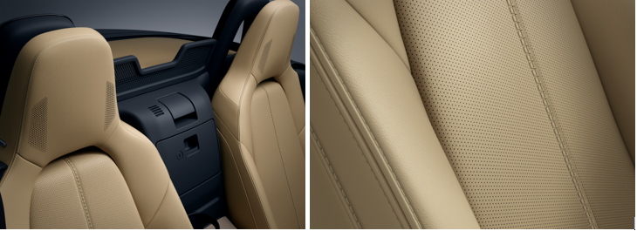
As novas jantes de 16 polegadas exemplificam a sua leveza e funcionalidade, completando um conjunto de alterações exteriores que integram uma nova opção de pintura Aero Grey, tom que substitui o anterior Platinum Quartz. A paleta exterior revista conta ainda com 6 outras opções de cores: Machine Grey e Soul Red Crystal – os dois tons Takuminuri –, os metalizados Azul Crystal (Crystal Blue Metallic), Zircon Sand, Preto (Jet Black) e ainda o Branco (Arctic White) como cor sólida.
A estrutura das gamas MX-5 e MX-5 RF 2024 compõem-se da versão de entrada Prime-Line e da complementar Exclusive-Line. Complementar, a Edição Especial Kazari é diferenciada por combinações de cores únicas: a versão soft-top tem capota de lona bege, estofos em pele Nappa Tan perfurada; a respectiva versão RF conta com um tejadilho rígido em preto, mantendo-se a demais composição interior.
- DINÂMICA DE CONDUÇÃO

• Novo modo de condução Dynamic Stability Control (DSC)-Track para circuitos

Amplamente considerado como a proposta de quatro rodas mais divertida de conduzir face ao investimento necessário, a gama MX-5 mantém, para 2024, a excepcional segurança em curva. Tendo em linha de conta que o desporto motorizado é uma das formas mais populares de os clientes da Mazda desfrutarem dos seus MX-5, a Mazda evoluiu ainda mais essa vertente, introduzindo uma configuração de condução especial, denominada Dynamic Stability Control (DSC)-Track, um novo Controlo Dinâmico de Estabilidade optimizado para uma maior estabilidade em curva e para facilitar as manobras em áreas urbanas.
Disponível nas versões de topo da gama MX-5 e MX-5 RF – no nível Exclusive-Line e na Edição Especial Kazari – o sistema DSC-Track proporciona ao condutor o máximo controlo sobre o veículo, intervindo mais tarde do que os demais modos de condução. Permite-lhe permanecer em controlo da viatura até ao último segundo, com a intervenção do sistema só a ocorrer na eventualidade de uma curva mais perigosa, para a qual o condutor não consiga fazer correcções a tempo. Esta tecnologia vem, assim, reforçar a filosofia Jinba Ittai, de unidade perfeita entre o condutor e o seu veículo, enquanto ajuda o condutor a focar-se totalmente na condução, resultando num desempenho em curva mais suave e linear, seja numa utilização em estradas mais sinuosas e/ou em pistas de competição.
O Mazda MX-5 “ND” – referência à quarta geração do ícone da marca – também beneficia de alterações estruturais ao nível do chassis e da carroçaria, bem como em avanços integrados no motor, que levaram quer a um aumento da potência, quer ao nível da eficiência dos consumos e emissões. A sonoridade mecânica também foi melhorada, com a Mazda a pretender que o prazer de condução se estenda a todos os sentidos do condutor, incluindo os ouvidos, daí a adoção de um ISE (Induction Sound Enhancer) no MX-5 2024, reforçando a perceção da agilidade do bloco 1.5 Skyactiv-G de 132 cv, independentemente da sua aplicação se fazer no roadster MX-5 ou no MX-5 RF.
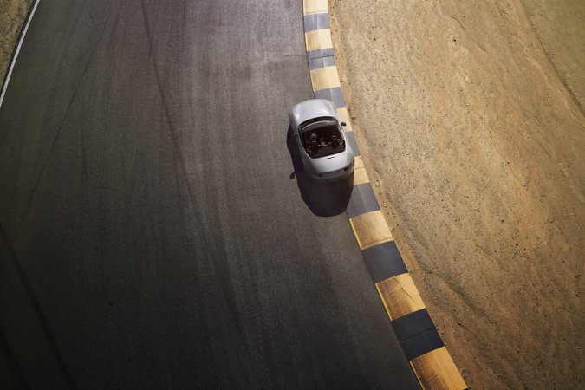
Bloco exclusivo da actual gama MX-5 e MX-5 RF em Portugal, este leve motor Skyactiv-G 1.5 gera 97 kW/132 cv às 7.000 rpm e um binário máximo de 152 Nm às 4.500 rpm. Os consumos, em ambas as versões de carroçaria, com este motor, são de 6,3 l/100 km, e as emissões de CO₂ de 142 g/km. De igual modo, estão presentes os sistemas i-Eloop e i-stop.
O motor está acoplado a uma transmissão manual Skyactiv-MT de seis velocidades (6MT), de curso curto e rápido, projectada exclusivamente para o MX-5, modelo com uma clássica disposição de motor dianteiro-central e tracção às rodas traseiras.

- CONTEÚDOS & SEGURANÇA
• Pacote de infotainment com ecrã maior e suporte wireless para Apple CarPlay® e Android Auto™
• Sistemas de segurança melhorados, incluindo travagem autónoma e muito mais

Tal como o seu antecessor, o Mazda MX-5 2024 integra, de série, um sistema de iluminação em LED com nivelamento automático dos faróis, retrovisores exteriores ajustáveis eletricamente e um sistema de climatização automático.
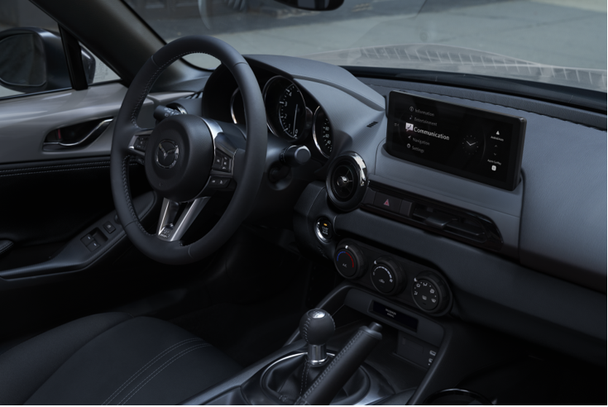
O sistema de infotainment MZD Connect conta agora com um ecrã táctil a cores de 8,8 polegadas, comando rotativo, rádio digital (DAB) e seis altifalantes. Também de série é a integração de smartphones através das plataformas Apple CarPlay® e Android Auto™. Novidade para o novo ano é a operacionalidade de ambas em modo wireless, permitindo que as aplicações instaladas nos aparelhos sejam apresentadas e utilizadas de uma forma segura e conveniente no ecrã central do sistema MZD Connect.
Em função dos níveis de equipamento, o MX-5 também pode contar com um sistema de som Bose® personalizado, com nove altifalantes e colunas integradas nos encostos de cabeça dos bancos, e como o sistema de navegação Mazda SD com visualização de mapas 3D.
A Mazda mantém a dedicação de manter os condutores seguros, pelo que Mazda MX-5 2024 está equipado com inúmeras características de assistência ao condutor e de segurança, não só para utilização em circuitos de corridas, como também na condução do quotidiano. Mesmo as versões Prime-Line, de entrada na gama, contam no seu equipamento de série com Lane Departure Warning System (LDWS; Sistema de Aviso de Saída da Faixa de Rodagem), e Lane-Keel Assist System (LAS; Sistema de Assistência à Manutenção na Faixa de Rodagem), que ajudam a manter a posição do automóvel na sua faixa de rodagem, equipamento que se complementa com o Intelligent Speed Assist (ISA; Assistente de Velocidade Inteligente) e faróis LED, com ajuste automático em termos de alcance e modos de luz variáveis, que asseguram uma iluminação óptima da estrada e dos sinais rodoviários em qualquer altura.
Ainda no domínio dos equipamentos de segurança activa, a partir do nível de equipamento Exclusive-Line, a gama MX-5 2024 a ajuda ao estacionamento Rear Cross Traffic Alert (RCTA; Alerta ao Tráfego Cruzado em Marcha-Atrás), que alerta os condutores nas manobras de saída de estacionamento em marcha-atrás, ou o Blind Spot Monitoring com Lane Change Assistant Plus (BSM w/ LCAP; Monitorização dos Ângulos Mortos, com Assistente Complementar de Mudança de Faixa), que também monitoriza os ângulos mortos. É introduzido um sistema secundário de minimização dos efeitos de uma colisão no MX-5 de 2024, que imobiliza o veículo após a deteção de uma colisão, de modo a reduzir os danos secundários decorrentes da mesma.
O sistema Emergency Brake Assist (EBA; Assistência à Travagem de Emergência) com Smart Brake Support (SBS; Apoio Inteligente da Travagem) detecta outros veículos, bicicletas e peões na frente da viatura, activando a travagem automática em caso de necessidade, enquanto o sistema Emergency Brake Assist Plus (SBS RC) com Smart City Brake Support Rear Crossing (SCBS-RC) dá apoio na prevenção de colisões com veículos que se aproximam pela esquerda, pela direita ou pela traseira quando o MX-5 está a fazer marcha-atrás, a velocidades entre os 0 e os 15 km/h. A assistência ao condutor é ainda mais completa com os sistemas Traffic Sign Recognition (TSR; Reconhecimento de Sinais de Trânsito) e Driver Attention Alert (DAA; Alerta à Atenção do Condutor), bem como pela câmara de visão traseira. Esta beneficia de uma melhoria na qualidade e resolução das imagens apresentadas, enquanto o TSR conecta-se ao sistema de navegação para apresentar os limites de velocidade no cluster de instrumentos.
Melhorado na actual geração do Mazda MX-5, o capot de movimento activo permite maximizar a protecção dos peões em caso de impacto com um peão, que se eleva e cria uma zona de deformação crucial entre este e as peças rígidas do motor que se encontram debaixo do mesmo. Tal reduz o risco de ferimentos graves na cabeça, sem uma afectação negativa ao nível do design do modelo.

- CARACTERÍSTICAS TÉCNICAS
 |  | MX-5 | MX-5 RF
Carroçaria |  | Roadster descapotável | Tecto rígido retráctil
Portas |  | 2 | 2
Lotação |  | 2 | 2
Exterior
Comprimento total (sem suporte de matrícula) | mm | 3.915 | 3.915
Largura total | mm | 1.735 | 1.735
Largura total (espelho a espelho) | mm | 1,918 | 1,918
Altura total * | mm | 1,225/1.230 | 1.230/1.235
Distância entre eixos | mm | 2,310 | 2,310
Projecção dianteira  (sem suporte de matrícula) | mm | 760 | 760
Projecção traseira | mm | 845 | 845
Via dianteira | mm | 1.495 | 1.495
Via traseira | mm | 1.505 | 1.505
Distância ao solo entre os eixos (sem carga)* | mm | 141/149 | 141/147
Interior
Espaço ao nível da cabeça | mm | 950 | 935,7
Espaço ao nível dos ombros | mm | 1.325 | 1.325
Espaço ao nível das ancas | mm | 1.320 | 1.320
Espaço para as pernas | mm | 1.096 | 1.096
Distância da anca ao piso | mm | 145 | 145
Bagageira
Volume** | L | 130 | 127
Piso da bagageira, distância do solo* | mm | 430 | 425/435
Profundidade para o piso de carga | mm | 455 | 455
Comprimento do piso de carga | mm | 640 | 640
Largura no piso | mm | 1.100 | 1.100
Amplitude de abertura do portão traseiro, distância ao solo * | mm | 821/828 | 816/826
Largura de abertura da bagageira | mm | 808 | 769
* Com jantes 16 / 17 polegadas
** Valor DIN, incluindo sub-bagageira

motorES
 |  | MX-5 | MX-5 RF
 |  | Skyactiv-G 1.5 | Skyactiv-G 1.5
Tipo de motor |  | 4 cilindros em linha, DOHC,  16 válvulas | 4 cilindros em linha, DOHC,  16 válvulas
Cilindrada | cm3 | 1.496 | 1.496
Diâmetro x curso | mm | 74,5 x 85,8 | 74,5 x 85,8
Comando da distribuição |  | Corrente | Corrente
Sistema de injecção de combustível |  | Injecção directa | Injecção directa
Taxa de compressão |  | 13.0:1 | 13.0:1
Sistema de escape |  | 4-2-1 | 4-2-1
Sistema de controlo de emissões |  | Catalisador de três vias | Catalisador de três vias
Potência máxima | kW (CV) / rpm | 97(132) / 7.000 | 97 (132) / 7.000
Binário máximo | Nm / rpm | 152/4.500 | 152/4.500
Regime máximo do motor | rpm | 7.500 | 7.500
Combustível recomendado |  | 95 RON | 95 RON
Capacidade do depósito de combustível | l | 45 | 45
Capacidade de óleo do motor | l | 4,1 | 4,1
Bateria |  | N-55(S) | N-55(S)
Transmissão |  | 6MT | 6MT

TRANSMISSÕES
 | MX-5 | MX-5 RF
 | Skyactiv-G 1.5 | Skyactiv-G 1.5
Transmissão | Manual, 6 velocidades | Manual, 6 velocidades
Tracção | Rodas traseiras motrizes (RWD) | Rodas traseiras motrizes (RWD)
Gear ratios
1ª | 5,087 | 5,087
2ª | 2,991 | 2,991
3ª | 2,035 | 2,035
4ª | 1.594 | 1,594
5ª | 1,286 | 1,286
6ª | 1,000 | 1,000
Marcha-atrás | 4,696 | 4,696
Relação final | 2,866 | 2,866

SUSPENSões & dirEcção
 |  | MX-5 | MX-5 RF
Suspensões |  | Skyactiv-G 1.5 | Skyactiv-G 1.5
Suspensão dianteira |  | Triângulos duplos
Suspensão traseira |  | Braços múltiplos (multilink)
Amortecedores (dianteiros & traseiros) |  | Monotubo
Direcção
Tipo |  | Pinhão e cremalheira
Tipo de assistência |  | Assistência eléctrica de pinhão duplo
Desmultiplicação no volante |  | 14.,5 | 14,5
Número de voltas do volante (topo a topo) |  | 2,7 | 2,7
Diâmetro de viragem (entre passeios) | m | 4,7 | 4,7
Diâmetro de viragem (entre muros) | m | 10,04 | 10,04

JANTES & TRAVÕES
 |  | MX-5 | MX-5 RF
Jantes & pneus |  | Skyactiv-G 1.5 | Skyactiv-G 1.5
Dimensões das jantes |  | 16 x 6.5J (Black e Silver) | 16 x 6.5J (Black e Silver)
Dimensões das pneus |  | 195/50 R16 84V | 195/50 R16 84V
Travões
Dianteiros |  | Discos ventilados
Traseiros |  | Discos sólidos
Diâmetro (dianteiros) | mm | 258 | 258
Diâmetro (traseiros) | mm | 255 | 255
Diâmetro do servo-freio | pol. | 8 | 8
Manutenção programada |  | Cada 20.000km / 12 meses*
* Pode variar consoante o mercado ou região

PRestAções e pEsoS
 |  | MX-5 | MX-5 RF
 |  | Skyactiv-G 1.5 | Skyactiv-G 1.5
Tracção |  | Manual, 6 velocidades | Manual, 6 velocidades
Transmissão |  | Rodas traseiras motrizes (RWD) | Rodas traseiras motrizes (RWD)
Prestações
Velocidade máxima  (c/ limitador) | km/h | 204 | 203
Aceleração  (0-100km/h)1 | Seg. | 8,3 | 8,6
Consumos (WLTP)**
Combinado | l/100km | 6,3 | 6,3
Emissões CO₂ (combinadas) | g/km | 142 | 142
Classe de emissões |  | Euro 6d | Euro 6d
Pesos
Peso mínimo (Tara) | kg | 1.001 | 1.039
Peso mínimo  (c/ condutor 75kg) | kg | 1.076 | 1.114
Peso máximo admissível (Peso bruto) | kg | 1.230 | 1.280
Peso máximo permitido no eixo dianteiro | kg | 625 | 635
Peso máximo permitido no eixo traseiro | kg | 605 | 645
* ^{Testes realizados pela Mazda}

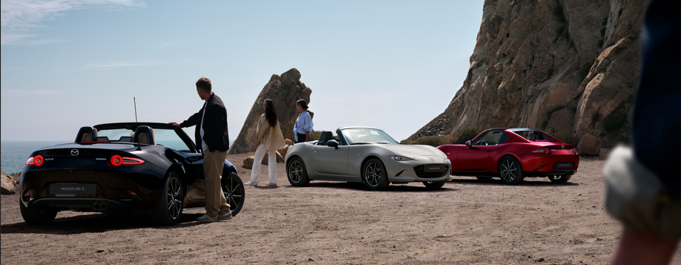
- VOLUMES DE PRODUÇÃO E DE VENDAS (1989-2023)
ProduÇÃO (UniD.) |  | VENDAS (Unidades)
Ano | Total | Ano | América do Norte | Europa | Japão | Austrália | China | outros | Total
CY1989 | 45,278 | CY1989 | 25,879 | 0 | 9,307 | 657 | 0 | 0 | 35,843
CY1990 | 95,640 | CY1990 | 39,850 | 9,267 | 25,226 | 1,455 | 0 | 0 | 75,798
CY1991 | 63,434 | CY1991 | 34,196 | 14,050 | 22,594 | 698 | 0 | 0 | 71,538
CY1992 | 52,712 | CY1992 | 27,241 | 6,632 | 18,648 | 499 | 0 | 0 | 53,020
CY1993 | 44,743 | CY1993 | 23,089 | 4,824 | 16,779 | 453 | 0 | 0 | 45,145
CY1994 | 39,623 | CY1994 | 22,573 | 5,019 | 10,828 | 404 | 0 | 0 | 38,824
CY1995 | 31,886 | CY1995 | 21,108 | 7,174 | 7,171 | 196 | 0 | 0 | 35,649
CY1996 | 33,610 | CY1996 | 18,966 | 9,585 | 4,409 | 241 | 0 | 0 | 33,201
CY1997 | 27,037 | CY1997 | 17,812 | 10,480 | 3,537 | 206 | 0 | 0 | 32,035
CY1998 | 58,682 | CY1998 | 20,890 | 16,831 | 10,174 | 1,310 | 0 | 0 | 49,205
CY1999 | 44,851 | CY1999 | 18,936 | 21,130 | 4,952 | 1,354 | 0 | 30 | 46,402
CY2000 | 47,496 | CY2000 | 19,627 | 19,268 | 4,644 | 1,038 | 0 | 33 | 44,610
CY2001 | 38,870 | CY2001 | 17,757 | 16,368 | 4,211 | 924 | 0 | 6 | 39,266
CY2002 | 40,754 | CY2002 | 15,622 | 19,670 | 2,934 | 698 | 0 | 34 | 38,958
CY2003 | 30,106 | CY2003 | 11,999 | 18,934 | 1,520 | 540 | 0 | 11 | 33,004
CY2004 | 24,232 | CY2004 | 10,501 | 13,885 | 1,646 | 483 | 0 | 248 | 26,763
CY2005 | 29,950 | CY2005 | 10,658 | 9,852 | 3,657 | 743 | 0 | 353 | 25,263
CY2006 | 48,389 | CY2006 | 18,479 | 19,402 | 4,067 | 1,468 | 0 | 827 | 44,243
CY2007 | 37,022 | CY2007 | 16,888 | 18,899 | 3,845 | 1,170 | 0 | 772 | 41,574
CY2008 | 22,886 | CY2008 | 12,384 | 13,252 | 1,858 | 639 | 0 | 610 | 28,743
CY2009 | 19,341 | CY2009 | 8,767 | 9,709 | 1,947 | 521 | 720 | 474 | 22,138
CY2010 | 20,554 | CY2010 | 7,106 | 10,317 | 1,120 | 440 | 652 | 431 | 20,066
CY2011 | 14,995 | CY2011 | 6,286 | 8,147 | 1,104 | 315 | 284 | 446 | 16,582
CY2012 | 15,400 | CY2012 | 7,016 | 7,207 | 941 | 159 | 75 | 438 | 15,836
CY2013 | 11,639 | CY2013 | 6,334 | 6,113 | 768 | 178 | 46 | 331 | 13,770
CY2014 | 12,246 | CY2014 | 5,256 | 5,813 | 595 | 118 | 18 | 362 | 12,162
CY2015 | 31,907 | CY2015 | 9,221 | 6,881 | 8,509 | 917 | 1 | 979 | 26,508
CY2016 | 40,101 | CY2016 | 10,368 | 14,145 | 6,126 | 1,577 | 0 | 2,351 | 34,567
CY2017 | 38,861 | CY2017 | 12,438 | 16,039 | 7,005 | 1,459 | 0 | 2,832 | 39,773
CY2018 | 27,452 | CY2018 | 9,785 | 13,787 | 5,331 | 820 | 454 | 1,761 | 31,938
CY2019 | 26,179 | CY2019 | 8,527 | 14,378 | 4,717 | 442 | 47 | 1,776 | 29,887
CY2020 | 21,492 | CY2020 | 9,323 | 4,833 | 4,413 | 457 | 0 | 1,300 | 20,326
CY2021 | 23,129 | CY2021 | 11,563 | 7,004 | 5,369 | 744 | 0 | 1,433 | 26,113
CY2022 | 27,137 | CY2022 | 6,845 | 5,327 | 9,567 | 495 | 0 | 1,931 | 24,165
CY2023 | 23,579 | CY2023 | 10,011 | 7,281 | 5,991 | 653 | 0 | 2,088 | 26,024
Totais | 1,256,745 |  | 533,301 | 391,503 | 225,510 | 24,471 | 2,297 | 21,855 | 1,198,937
- CONTACTOS
 | Contactos | Telefone
Europa  Mazda Motor Europe GmbH  www.mazda-press.com | John Rivett  jrivett@mazdaeur.com | +49 160 3354 786
Portugal  Mazda Selected Markets Group | Markéta Kuklová  mkuklova@mazdaeur.com | +420 739 681 120
Mazda Motor de Portugal Lda  www.mazda-press.pt | Luis Morais  lmorais@mazdaeur.com | +351 21 351 2790
 | Assessoria de Imprensa:  - Good News Comunicação  - Tito Morão  tmorao@goodnews.pt  - José Pinheiro  jlpinheiro@goodnews-pt | +351 918 400 001  +351 915 653 273

# # #
Notas para Imprensa:
- Informações adicionais sobre o Mazda MX-5 e MX-5 RF, bem como imagens de alta resolução (fotos e vídeos), disponíveis no Portal de Imprensa da Mazda em www.mazda-press.pt/
IMPORTANTE:
IMPORTANTE: Todos os conteúdos – textos e/ou imagens (fotografias e vídeos) – integrados no Portal de Imprensa da Mazda Motor de Portugal estão protegidos por direitos editoriais/autorais, destinando-se apenas e só para exclusiva utilização por parte dos órgãos de comunicação social e dos seus representantes.

# # #

# MX5
#Mazda
#CraftedInJapan

Até 31 de Dezembro de 2023

